2015年对口单招电子电工类专业师资培训班
通 知
各中职校：
为了使各中职学校的专业教师能更清晰地理解和明确2015年对口单招电子电工类综合理论考试大纲和专业技能考试标准，提高专业教师师资水平，进而提高学生的专业技能水平，受江苏省教育厅、江苏省考试院委托，江苏信息职教集团与电子电工专业技能联合考试指导委员会主办，江苏信息职业技术学院承办“2015年对口单招电子电工类专业师资培训班”，邀请各相关学校委派专业教师参加培训。
1. 日程安排：
报到时间、地点：
1月12日晚8:00前，在无锡山明水秀大酒店（住宿地）报到；
1月13日早9:10前，在江苏信息职业技术学院小报告厅报到。
培训时间：2015年1月13日
培训地点：江苏信息职业技术学院
2. 参加人员：
电子、电工类专业负责人、专业教师，每校1-3人
3. 培训内容：
(1) 2014年对口单招电子电工类专业技能考试情况介绍；
(2) 2015年江苏省普通高校对口单独招生电子电工类专业技能培训要点解说；
(3)电子电工类专业技能教学及考试工作研讨等。
4. 培训费用：
培训费：300元/人，食宿统一安排，费用自理。
5. 其它事项：
为满足部分学校的学生技能训练需求，培训期间，将提供2014年电子专业技能考试试卷及配套套件，15元/套。有需要的学校请在回执中注明需要的套数，以便我们准备。回执中未注明需求的恕不提供，敬请谅解！
6. 联系人及联系方式：
联系人：朱莉 联系电话：15961779012，黄明洁 联系电话：13306189090，传真：0510-85860331，E-mail：454464739@qq.com。
7. 交通：
（1）南京方向、京沪高速方向抵锡自无锡出口下----通江大道----快速内环---惠山隧道-----青祁隧道----金城路、隐秀路出口下。
（2）上海、苏州方向抵锡自无锡东下----太湖大道高架----太湖大道地道---过湖滨路、蠡湖大道----左拐上蠡溪路----蠡溪路与隐秀路口即到。
（3）无锡机场大巴---火车站---公交车K20（北广场公交C岛）、K82路（南广场）---山明水秀站下（隐秀路）。
无锡机场到饭店约25公里，出租车25分钟车程（约60元）。
（4）上海浦东、虹桥机场可乘地铁或高铁---无锡火车站---乘K20（北广场公交C岛）、K82路（南广场）公交车---山明水秀站下（隐秀路）。
（5）无锡中央汽车站、火车站---公交车K20（北广场公交C岛）、K82路（南广场）---山明水秀站下（隐秀路）；地铁一号线于三阳广场站换乘地铁二号线到河埒口站下，出租车到饭店约15元。
（6）高铁无锡东站到饭店约27公里，出租车半小时车程（约70元）；地铁二号线到河埒口站下，出租车到饭店约15元。
（7）饭店地址：无锡市滨湖区蠡溪路999号
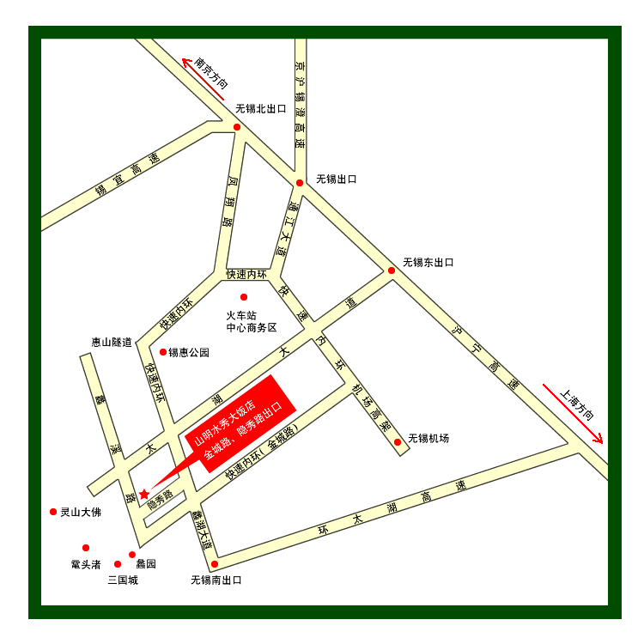

江苏信息职教集团
电子电工专业技能联合考试指导委员会
江苏信息职业技术学院
2014年12月1日

报名回执表
学校  名称 | 姓名 | 性别 | 职务/  职称 | 联系电话 | E-mail | 专业类别 | 预定电子专业技能考试套件数量（单位：套）
 |  |  |  |  |  | 电子专业
 |  |  |  |  |  | 电工专业
住宿要求 | □标准间（ 间） □单间（ 间） （其他： ）

提示：请参加培训班的老师将加盖本单位公章的报名回执表于2014年12月26日前以电子邮件、信件或传真方式反馈至江苏信息职业技术学院教学与科研处，E-mail：454464739@qq.com，传真：0510-85860331。
2015单招电子电工类专业师资培训班QQ交流群：328780692，欢迎大家加入。

